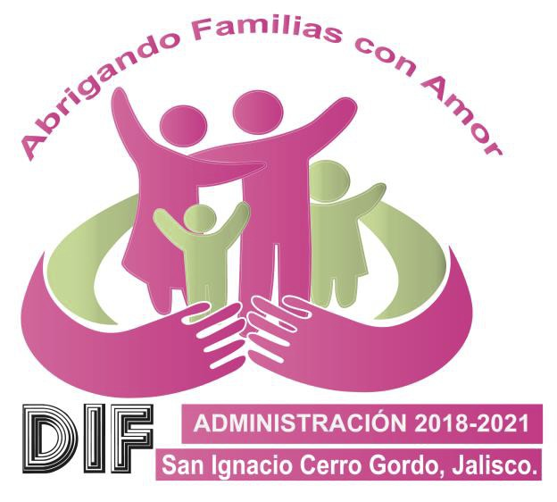

COMITÉ DE TRANSPARENCIA SISTEMA DIF
SISTEMA INTEGRAL PARA EL DESARROLLO DE LA
FAMILIA
MUNICIPIO DE SAN IGNACIO CERRO GORDO

NOMBRE | CARGO | CORREO ELECTRÓNICO | TELEFONO
Lic. José Cleofás Orozco Orozco. | Presidente del Comité de Transparencia | lic.cerro_gordo@hotmail.com | 348 716 3000 ext. 2002
L.C.P Tania Isabel Orozco Castellanos. | Contralor del Comité de Transparencia. | lcptaniaoc@gmail.com | 348 716 3000 ext. 2009
C. Mariana Vargas Campos. | Secretaria y Titular de la Unidad de Transparencia. | mariana_dcof@hotmail.com | 348 716 3000 ext. 3008
C. Luz Elba  Martínez Zúñiga | Encargado de  unidad de  transparencia  Sistema DIF San  Ignacio C.G. | transparenciadifsicg@gmail.com | 3487160065 ext.  107

